研究生信息管理系统学历、学位数据填写指南
一、登录研究生信息管理系统，网址http://yjsb.znufe.edu.cn/。
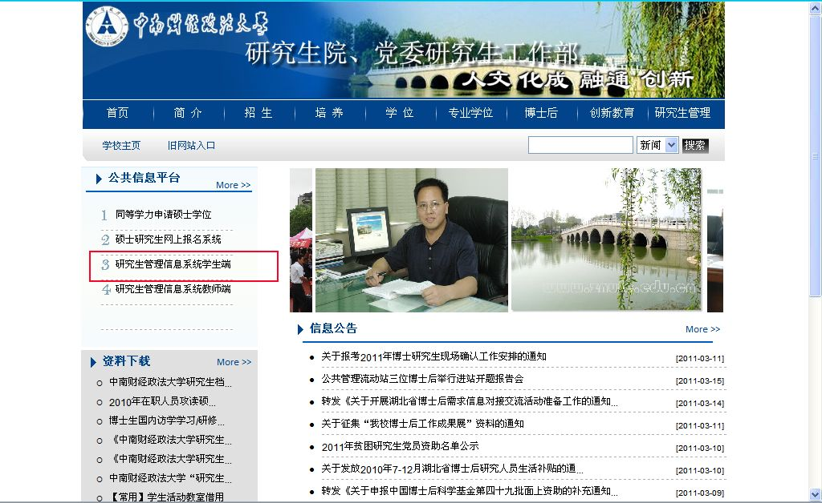
二、输入学号和密码。忘记密码，可咨询学院老师。2008级以前的博士生，由于数据链接原因可能无法登录，请于4月4日后再试，若仍无法登录，则用填写数据模板的方式完成学历、学位数据报送。
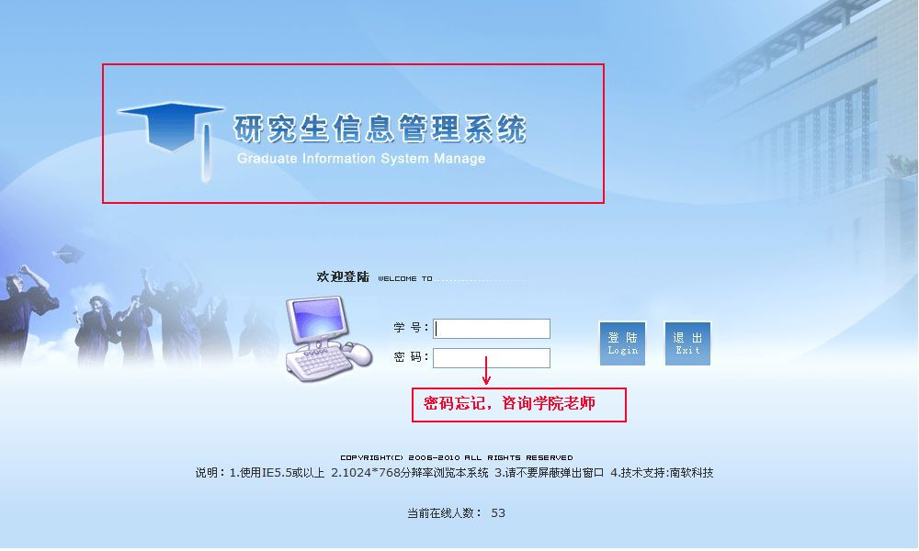

三、学院老师查询学生密码的途径。

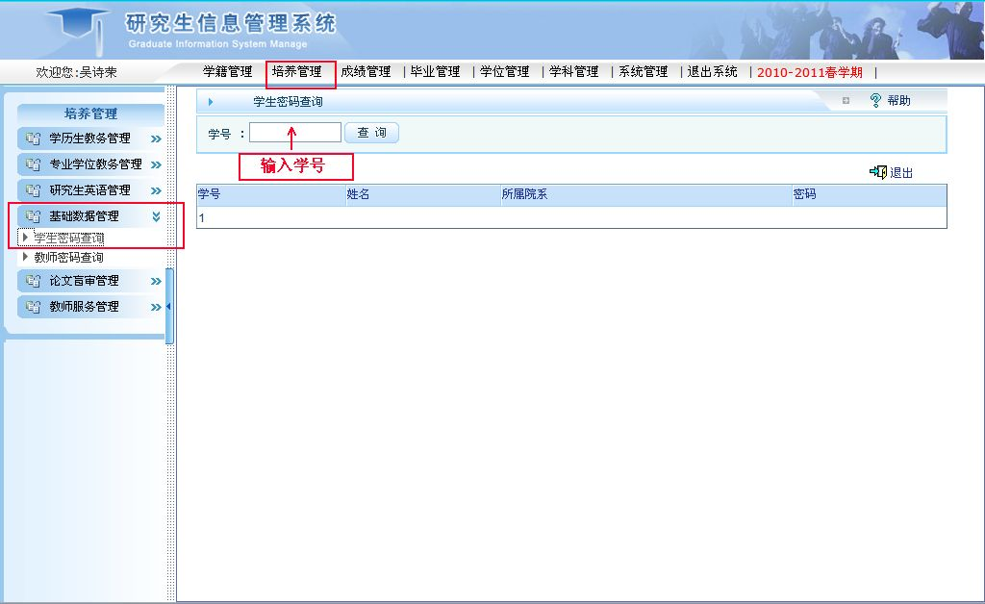

四、核对个人基本信息。

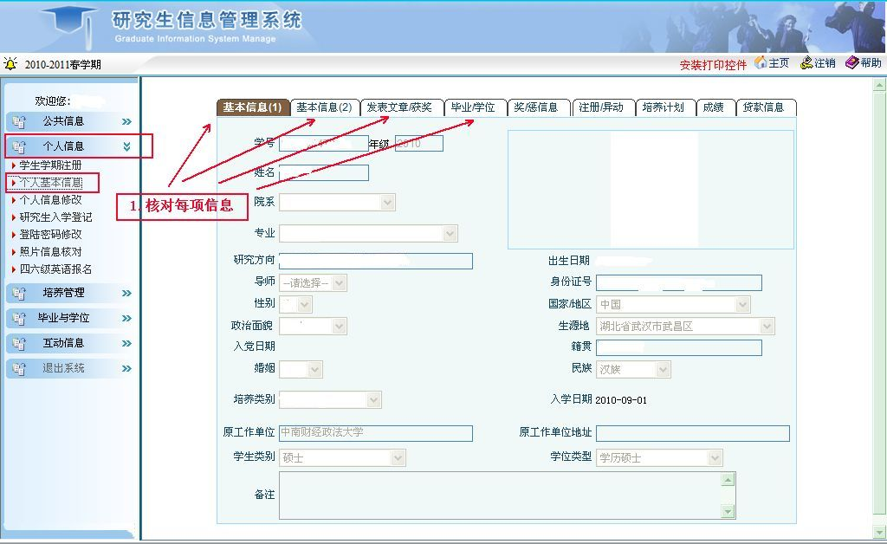

五、修改、完善个人信息。

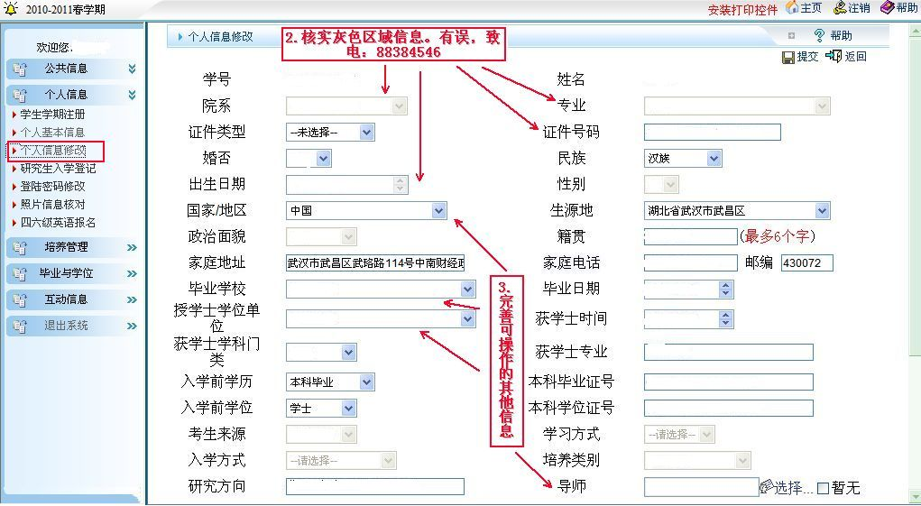

六、完善发表论文信息。

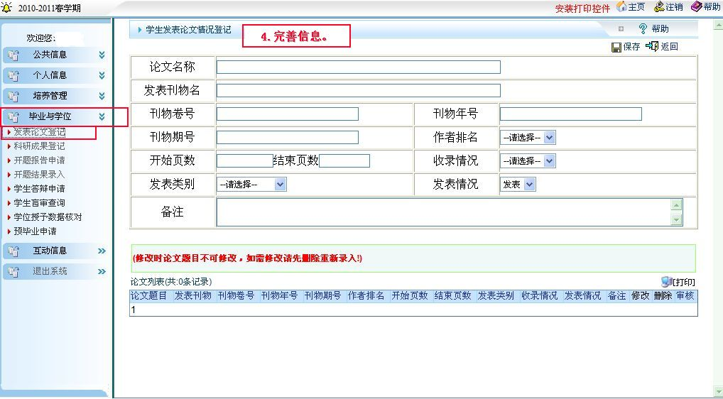

七、完善科研成果。

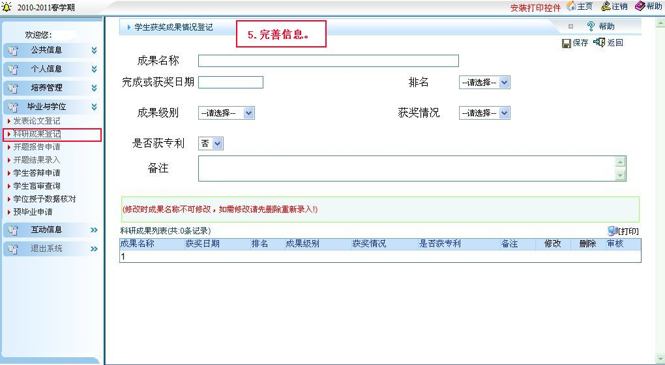

八、完善开题报告。

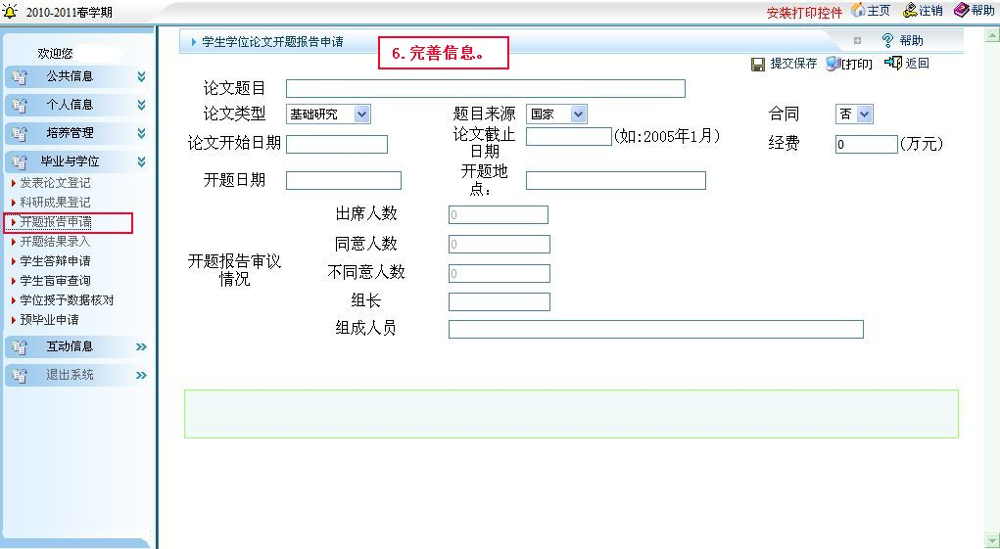

九、重点核对学位授予数据。

